Біленьківська загальноосвітня школа І – ІІІ ступенів

Урок на тему: Ліна Костенко «Осінь, ось вона, осінь!.»

Підготувала:Чернишова С.В.

2016 н.р.

Тема: Ліна Костенко «Осінь, ось вона, осінь!.»
Мета: Вчити дітей правильно, виразно читати поетичні твори, вибірково читати,читати скоромовку різними темпами, самостійно працювати над змістом тексту з наступним аналізом прочитаного,зв׳язно висловлювати свої думки, збагачувати словниковий запас учнів, розвивати творчу уяву, виховувати спостережливіст.
Хід уроку
І Організаційний момент
IІ.Вправи на розвиток читацьких навичок.
1. Робота над скоромовкою.
- А зараз ми попрацюємо над скоромовкою, щоб підготувати наш мовленнєвий апарат до читання.
Гра «Дощик, дощ, сонце».
- А зараз ми пограємо в гру «Дощик, дощ, сонце». Я промовлятиму ці слова, а ви читатимете скоромовку відповідним голосом.
«Дощик» - напівголосне хорове читання (пошепки);
«дощ» - голосно, швидко;
«сонце» - читання мовчки.
- Добре, молодці.
2. Чистомовка
3. Гра «Розшифруй ознаку».
- Зараз ми попрацюємо в парах і пограємо у гру «Розшифруй ознаку», знайшовши перший кружок, за лініями прочитайте, які ще зміни відбуваються у природі в осінній період, крім того, що «погода змінилася».
і щів Пта лі
то де та хи
У пад. у ви
рев лис від ють
ку рій.
( У дерев і кущів - листопад. Птахи відлітають у вирій.)( граки, журавлі, лебеді, шпаки, ластівки, дрозди, жайворонки, чайки, зяблики, іволги, лелеки і чаплі.)
- Чому птахи відлітають у теплі краї? Які птахи восени відлітають?
IIІ.Повідомлення теми і мети уроку.
- Сьогодні на уроці ми продовжимо працювати над творами відомої української поетеси Ліни Костенко, будемо продовжувати правильно і виразно читати вірші,зв׳язно висловлювати свою думку,збагачувати словниковий запас,розвивати спостережливість,уяву,любов до природи.
IV.Опрацювання вірша Л.Костенко «Вже брами літа замикає осінь».

- Робота над біографією Ліни Костенко.
- Діти, перед вами на партах лежать картки,на яких міститься розповідь про життєвий досвід поетеси. Прочитайте і підготуйтесь відповідати на відповідні питання.
(Окоп- укриття від пострілів та захисту від полум’я під відкритим небом. На дошці)

Народилася Ліна Василівна Костенко 19 березня 1930 року на Київщині. Родина поетеси була дуже обдарованою. Дід Михайло будував і розмальовував церкви. Батько Ліни знав 12 мов,працював вчителем.
Під час Великої Вітчизняної війни поетеса почала писати свої твори тільки не на папері, а на мокрій стіні окопа,де ховалася від ворожого обстрілу. В 16 років Ліна Василівна вперше надрукувала свої вірші в газеті. Після школи вчилася в Київському педагогічному інституті, а потім вступила до Московського літературного інституту. Збірки віршів мали неймовірний успіх.
Нині твори Ліни Костенко друкуються у Канаді, Австралії, Німеччині.
Зараз Ліна Костенко живе і працює в Києві.
Питання по прочитаному:
1.Коли і де народилася поетеса?
2.Якою була родина Костенко?
3.Коли і де почала писати вірші?
4.Де зараз живе письменниця?
- Робота над заголовком.
- Прочитайте назву вірша. Яке слово малозрозуміле? (Брама – великі ворота. На дошці.) Чи можна передбачити, про що йдеться у вірші?(Про кінець літа,початок осені).
- Читання вірша учителем (діти заплющують очі).
- Які картини поставали у вашій уяві, коли слухали вірш?
- Який настрій він викликав?
- Словникова робота.
а) Читання слів,поданих аналітико-синтетичним способом.
дощи клонився
за хлюпа ло по далося
микало губила
б) Робота над лексичним значенням слів.
Гра «Знайди пару».
На дошці висять малюнки серпа, цвіркуна, перепілки, чемодана, журавля, ключа (до замка), чорногуза.
Учитель на картці-блискавці показує ці слова. Діти повинні знайти відповідний малюнок, під яким учитель прикріплює картку зі словом.
(Серп,цвіркун,перепілка,чемодан,журавель,ключ,чорногуз). Фізкультхвилинка.
Встаньте,діти,посміхніться,
Землі нашій поклоніться
За щасливий день вчорашній
І до сонця потягніться,
В різні боки похиліться,
Веретеном покрутіться.
Раз присядьте,два присядьте
І за парти тихо сядьте
- Повторне читання вірша напівголосно(ланцюжком).
- Аналіз змісту.
- Як починається осінь? (Задощило, захлюпало, серпень випустив серп).
- Що змінилося у поведінці комах і птахів? (Вони…припинили концерт, чорногуз поклонився,…відлітаючи в Африку).
- Чиї брами замикає осінь?(Літа).
- Вибіркове читання.
- Прочитайте рядки вірша, які підтверджують такі ознаки осені:
- На полях зібрано урожай зернових. («Серпень випустив серп».)
- Комахи зникають. («Цвіркуни припинили концерт».)
- Птахи відлітають у вирій. («Чорногуз,…відлітаючи в Африку, пакував чемодан», «погубила у небі журавлині ключі».)
- Часто іде дощ. («Задощило. Захлюпало».)
- Прочитайте речення,де зустрічаються слова зі словникової роботи.
- Яке слово у вірші має інше значення? Які ще значення цього слова ви знаєте?
- Робота над малюнком.
- Розгляньте малюнок до вірша. Яка частина вірша відповідає малюнку? Що художник зобразив не так? А що ви б домалювали сюди?
- Виразне читання вірша.
Учні читають вірш «Бджілкою».
-Молодці.
10. Вправи на розвиток швидкості читання. (якщо вистачить часу)
а) Гра «Дочитай рядок до кінця».
б) Знайди найдовше і найкоротше речення.
V.Підсімок уроку.
- Що цікавого було на уроці?
- Що запам’яталося?
- Чи були ви уважні під час уроку?
- А от щоб перевірити чи були ви уважними на уроці,вам потрібно відгадати загадки про тварин які згадувались сьогодні на уроці.
Птах великий і красивий,Чорний та сніжно-білий,
Гострий дзьоб,тоненькі ноги,В дальню зібравсь дорогу.(Чорногуз)

ПЕРЕЛІТНІ ПТАХИ
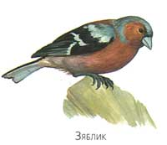 | 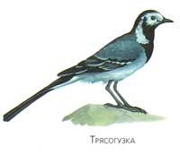 | 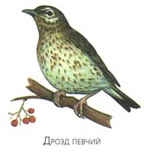
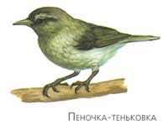 | 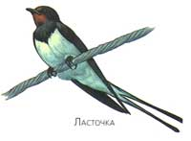 | 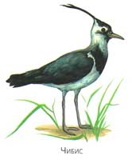
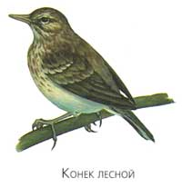 | 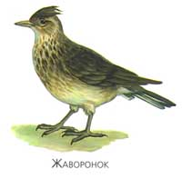 | 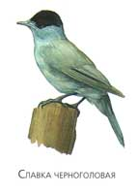
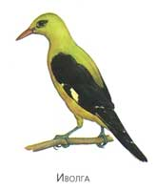 | 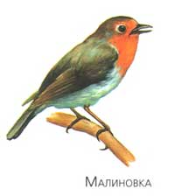 | 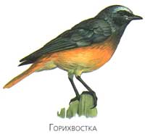

і щів Пта лі
то де та хи
У пад. у ви
рев лис від ють
ку рій.

і щів Пта лі
то де та хи
У пад. у ви
рев лис від ють
ку рій.

Народилася Ліна Василівна Костенко 19 березня 1930 року на Київщині. Родина поетеси була дуже обдарованою. Дід Михайло будував і розмальовував церкви. Батько Ліни знав 12 мов,працював вчителем.
Під час Великої Вітчизняної війни поетеса почала писати свої твори тільки не на папері, а на мокрій стіні окопа,де ховалася від ворожого обстрілу. В 16 років Ліна Василівна вперше надрукувала свої вірші в газеті. Після школи вчилася в Київському педагогічному інституті, а потім вступила до Московського літературного інституту. Збірки віршів мали неймовірний успіх.
Нині твори Ліни Костенко друкуються у Канаді, Австралії, Німеччині.
Зараз Ліна Костенко живе і працює в Києві.

Народилася Ліна Василівна Костенко 19 березня 1930 року на Київщині. Родина поетеси була дуже обдарованою. Дід Михайло будував і розмальовував церкви. Батько Ліни знав 12 мов,працював вчителем.
Під час Великої Вітчизняної війни поетеса почала писати свої твори тільки не на папері, а на мокрій стіні окопа,де ховалася від ворожого обстрілу. В 16 років Ліна Василівна вперше надрукувала свої вірші в газеті. Після школи вчилася в Київському педагогічному інституті, а потім вступила до Московського літературного інституту. Збірки віршів мали неймовірний успіх.
Нині твори Ліни Костенко друкуються у Канаді, Австралії, Німеччині.
Зараз Ліна Костенко живе і працює в Києві.

Народилася Ліна Василівна Костенко 19 березня 1930 року на Київщині. Родина поетеси була дуже обдарованою. Дід Михайло будував і розмальовував церкви. Батько Ліни знав 12 мов,працював вчителем.
Під час Великої Вітчизняної війни поетеса почала писати свої твори тільки не на папері, а на мокрій стіні окопа,де ховалася від ворожого обстрілу. В 16 років Ліна Василівна вперше надрукувала свої вірші в газеті. Після школи вчилася в Київському педагогічному інституті, а потім вступила до Московського літературного інституту. Збірки віршів мали неймовірний успіх.
Нині твори Ліни Костенко друкуються у Канаді, Австралії, Німеччині.
Зараз Ліна Костенко живе і працює в Києві.

Народилася Ліна Василівна Костенко 19 березня 1930 року на Київщині. Родина поетеси була дуже обдарованою. Дід Михайло будував і розмальовував церкви. Батько Ліни знав 12 мов,працював вчителем.
Під час Великої Вітчизняної війни поетеса почала писати свої твори тільки не на папері, а на мокрій стіні окопа,де ховалася від ворожого обстрілу. В 16 років Ліна Василівна вперше надрукувала свої вірші в газеті. Після школи вчилася в Київському педагогічному інституті, а потім вступила до Московського літературного інституту. Збірки віршів мали неймовірний успіх.
Нині твори Ліни Костенко друкуються у Канаді, Австралії, Німеччині.
Зараз Ліна Костенко живе і працює в Києві.

